Program magang di PT. Jamkrida Jatim (PERSERODA )

Risyda Nur Laili
Program Studi Administrasi Niaga, Fakultas Ilmu Sosial dan Ilmu Politik
Universitas 17 Agustus 1945 Surabaya
Email : risydanl09@gmail.com

ABSTRAK

Pengalaman magang di PT. JAMKRIDA JATIM (PERSERODA) memberikan wawasan berharga tentang tugas administrasi dan operasi pemasaran. Didukung oleh fasilitas yang memadai dan bimbingan dari pembimbing, magang memfasilitasi proses yang efisien seperti penerbitan sertifikat melalui sistem website internal dan pengelolaan dokumen yang terstruktur menggunakan fitur mail merge di Microsoft Word. Pengetahuan teoritis yang diperoleh selama studi akademis terbukti bermanfaat dalam aplikasi praktis di PT. JAMKRIDA JATIM, menyoroti pentingnya integrasi pendidikan formal dengan pengalaman kerja. Meskipun menghadapi tantangan teknis dengan printer dan kadang-kadang terjadi kesalahan dalam penerbitan dokumen, magang menekankan perlunya keterampilan dalam pemecahan masalah dan adaptabilitas dalam lingkungan kerja yang dinamis. Secara keseluruhan, magang ini meningkatkan keterampilan teknis, analitis, dan manajerial peneliti, mempersiapkan mereka untuk karier kompetitif di industri jasa keuangan dan menegaskan pentingnya integrasi teori dan praktik dalam pendidikan vokasional untuk menghasilkan tenaga kerja yang mampu berkontribusi positif pada pertumbuhan ekonomi regional.
Kata kunci : Magang, Pemasaran, Tugas Administrasi

ABSTRACT

The internship experience at PT. JAMKRIDA JATIM (PERSERODA) provided valuable insights into administrative tasks and marketing operations. Supported by adequate facilities and guidance from supervisors, the internship facilitated efficient processes such as certificate issuance via an internal website and streamlined document management using Microsoft Word's mail merge feature. Theoretical knowledge acquired during academic studies proved beneficial in practical applications at PT. JAMKRIDA JATIM, highlighting the importance of integrating formal education with workplace experience. Despite technical challenges with printers and occasional errors in document issuance, the internship underscored the necessity of skills in problem-solving and adaptability in dynamic work environments. Overall, this internship enhanced the researcher's technical, analytical, and managerial skills, preparing them for a competitive career in the financial services industry and emphasizing the significance of theory-practice integration in vocational education for fostering capable workforce contributors to regional economic growth.
Keywords : Internship, Marketing, Administrative Tasks
PENDAHULUAN
Program magang merupakan salah satu jalur penting bagi para mahasiswa dan calon tenaga kerja untuk mendapatkan pengalaman praktis di dunia kerja. Di Indonesia, banyak perusahaan dan lembaga menyelenggarakan program magang untuk memberikan peluang ini kepada generasi muda. Salah satu perusahaan yang turut aktif dalam mengembangkan sumber daya manusia melalui program magang adalah PT. Jamkrida Jatim (Perseroda), yang berperan dalam sektor jasa keuangan di Jawa Timur.
PT. Jamkrida Jatim (Perseroda) adalah perusahaan yang bergerak di bidang jaminan kredit yang bertujuan untuk memberikan jaminan kredit kepada para pelaku usaha di Jawa Timur. Program magang yang diselenggarakan oleh PT. Jamkrida Jatim (Perseroda) tidak hanya memberikan kesempatan bagi para peserta untuk memahami proses kerja di perusahaan tersebut, tetapi juga sebagai ajang untuk mengembangkan keterampilan dan mempersiapkan diri menghadapi tuntutan dunia kerja yang semakin kompetitif.
Artikel ini akan menyoroti manfaat yang diperoleh oleh peserta magang selama menjalani program di PT. Jamkrida Jatim (Perseroda). Dengan pengalaman langsung dalam berbagai aspek pekerjaan di perusahaan ini, peserta magang memiliki kesempatan untuk mengembangkan keterampilan teknis dan soft skill yang penting untuk karir masa depan mereka. Hal ini termasuk pengembangan kemampuan dalam analisis kredit, manajemen risiko, dan komunikasi profesional dengan berbagai pihak terkait.
Kemudian, akan dibahas juga mengenai kontribusi program magang ini terhadap pengembangan sumber daya manusia di Jawa Timur. Dengan mempersiapkan generasi muda untuk menghadapi tantangan dan tuntutan pasar kerja, PT. Jamkrida Jatim (Perseroda) turut berperan dalam membangun ekosistem bisnis yang berkelanjutan dan berdaya saing tinggi di tingkat regional. Hal ini sejalan dengan misi perusahaan untuk mendukung pertumbuhan ekonomi daerah dengan memberikan akses finansial yang lebih luas kepada para pelaku usaha.
Dengan demikian, artikel ini tidak hanya akan memberikan gambaran menyeluruh tentang program magang di PT. Jamkrida Jatim (Perseroda), tetapi juga akan menggali lebih dalam mengenai faktor pendukung dan juga faktor penghambat saat peneliti magang di PT. Jamkrida Jatim (Perseroda).

METODE PELAKSANAAN
Pelaksanaan magang di PT. JAMKRIDA JATIM (PERSERODA) berlangsung dari tanggal 15 Januari hingga 8 Maret 2024, mencakup periode dua bulan penuh. Selama magang, peneliti terlibat dalam beragam kegiatan yang dirancang untuk memperluas pemahaman dan keterampilannya dalam lingkungan kerja sehari-hari. Di antara kegiatan yang dilakukan, termasuk menempelkan materai pada sertifikat, menata data terjamin yang harus dicocokkan dengan sertifikat penjaminan, menginput mutasi rekening terjamin ke dalam sistem Excel, serta membuat invoice menggunakan Excel. Selain itu, peneliti juga melakukan analisis GRC (Governance, Risk, Control) untuk memahami manajemen risiko dan kontrol di perusahaan, serta membuat Pie Chart berdasarkan laporan realisasi perusahaan untuk mendukung proses pengambilan keputusan.
Selama periode magang, peneliti juga bertanggung jawab dalam mengelola dan memproses surat masuk dan keluar, yang melibatkan koordinasi dengan berbagai departemen untuk memastikan kelancaran komunikasi internal. Selain itu, peneliti turut berkontribusi dalam pengembangan konten dengan membuat artikel untuk website PT. JAMKRIDA JATIM, yang bertujuan untuk memperluas informasi tentang peran perusahaan dalam mendukung ekosistem bisnis di Jawa Timur.
Sebagai bagian dari tanggung jawabnya, peneliti juga melaksanakan tugas administratif penting lainnya seperti merekap absensi dan lembur karyawan PT. JAMKRIDA JATIM. Aktivitas ini tidak hanya memungkinkan peneliti untuk memahami struktur organisasi dan dinamika kerja di perusahaan, tetapi juga mengasah keterampilan manajemen waktu dan koordinasi yang diperlukan dalam lingkungan kerja yang sibuk dan dinamis.
Secara keseluruhan, pengalaman magang ini memberikan kesempatan berharga bagi peneliti untuk mengintegrasikan teori yang dipelajari di bangku kuliah dengan praktik langsung di industri jasa keuangan. Hal ini tidak hanya meningkatkan keterampilan teknis dan analitisnya, tetapi juga memperluas jaringan profesionalnya serta memberikan wawasan mendalam mengenai tata kelola perusahaan dan tantangan yang dihadapi dalam industri ini.

HASIL dan PEMBAHASAN
Berdasarkan kegiatan magang yang Peneliti laksanakan di PT. JAMKRIDA JATIM, terdapat beberapa faktor pendukung dan juga faktor penghambat yang mempengaruhi jalannya magang ini. Faktor pendukung yang sangat berarti adalah dukungan yang diberikan oleh pihak perusahaan dalam bentuk fasilitas yang memadai. Selama magang, Peneliti dibekali dengan akses ke komputer dan tempat kerja yang dilengkapi dengan printer, meja kerja, serta semua alat tulis kantor yang dibutuhkan untuk menunjang pekerjaan sehari-hari. Dukungan ini tidak hanya mempermudah proses kerja, tetapi juga meningkatkan efisiensi dalam menyelesaikan tugas-tugas administratif.
Selain itu, pembimbing magang juga memberikan bimbingan yang berharga dalam menjalankan tugas-tugasnya. Bimbingan ini tidak hanya memberikan arahan praktis, tetapi juga membantu Peneliti untuk memahami lebih dalam tentang dinamika dan kebutuhan perusahaan dalam menjalankan operasional sehari-hari. Selama magang, pengetahuan teoritis yang diperoleh dari perkuliahan juga terbukti sangat berguna dalam mendukung Peneliti dalam menyelesaikan tugas dengan baik.
Salah satu faktor pendukung lainnya adalah akses yang diberikan kepada Peneliti untuk melakukan penerbitan sertifikat penjaminan (SP) melalui sistem website internal perusahaan. Hal ini sangat menguntungkan karena mempermudah proses penerbitan sertifikat dengan mengurangi waktu dan upaya yang diperlukan. Selain itu, dalam pembuatan label surat keluar, Peneliti juga dapat menggunakan sistem mail merge di Microsoft Word, yang memungkinkan pengetikan alamat bank yang akan dituju menjadi lebih cepat dan efisien. Dukungan ini secara signifikan mendukung kelancaran pelaksanaan tugas-tugas yang diberikan oleh staf karyawan kepada mahasiswa magang.
Meskipun demikian, terdapat beberapa hambatan yang dihadapi Peneliti selama kegiatan magang berlangsung. Salah satunya adalah kendala teknis seperti printer yang sering mengalami macet saat mencetak dokumen penting. Selain itu, kesalahan dalam penerbitan sertifikat penjaminan (SP) terkadang terjadi karena kurang teliti dalam memverifikasi data. Peneliti juga mengalami kesulitan dalam mencari jenis dokumen dan berkas yang hilang, serta dalam mengoperasikan mesin fotocopy dengan baik. Selain itu, instruksi yang kurang jelas dari staf yang memberikan tugas juga menjadi salah satu hambatan yang dihadapi Peneliti dalam menjalankan tugasnya dengan optimal.
Dengan mengidentifikasi faktor pendukung dan penghambat ini, Peneliti dapat mengambil langkah-langkah untuk memaksimalkan manfaat dari pengalaman magang di PT. JAMKRIDA JATIM (PERSERODA) dan mengatasi tantangan yang dihadapi untuk meningkatkan kualitas dan kontribusinya selama masa magang berlangsung.

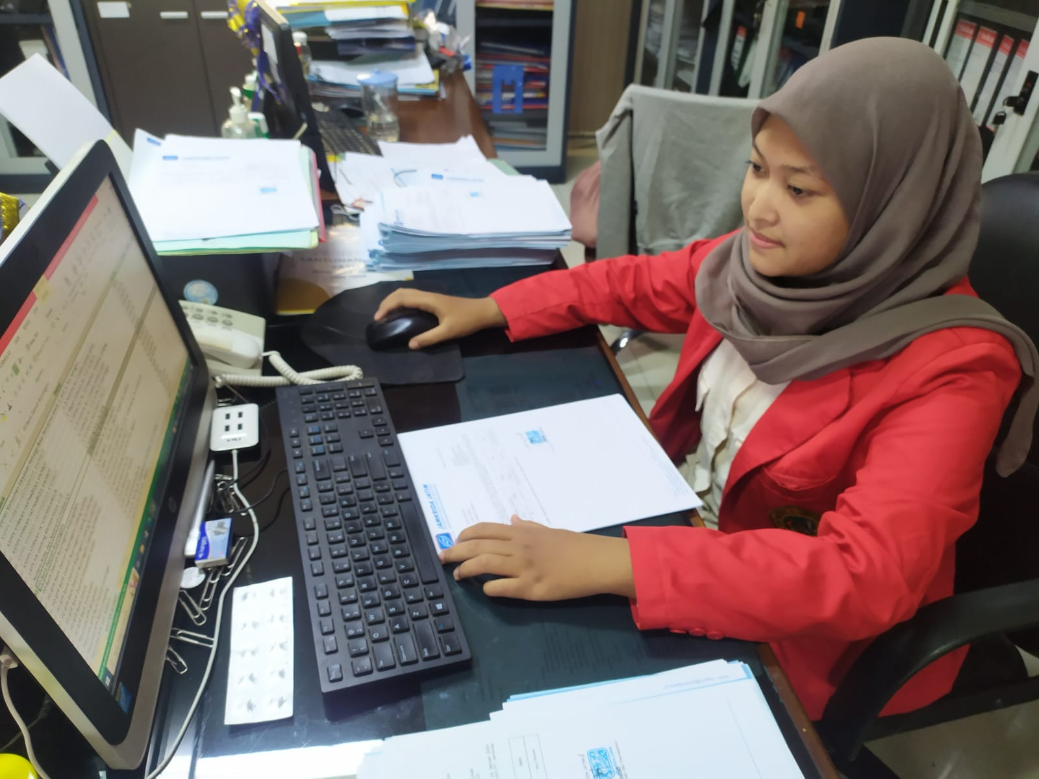
Gambar 1. Pembuatan label surat keluar

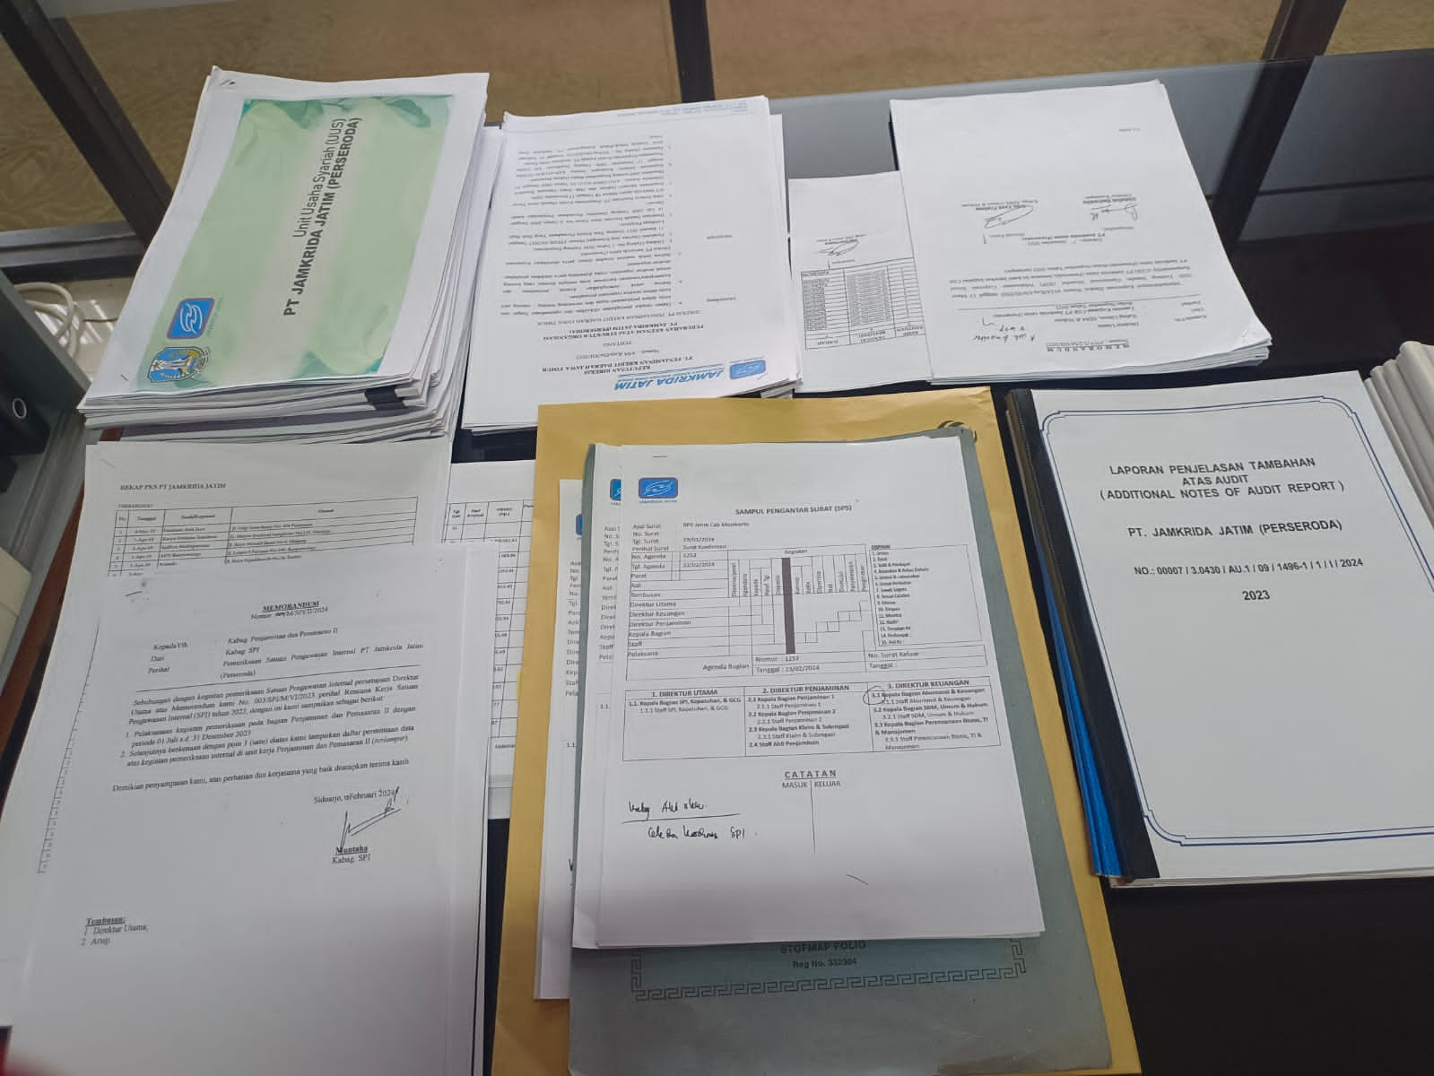
Gambar 2. Arsip berkas terjamin

KESIMPULAN DAN SARAN
Berdasarkan pengalaman magang di PT. JAMKRIDA JATIM (PERSERODA), dapat disimpulkan beberapa hal yang penting. Program magang di PT. JAMKRIDA JATIM (PERSERODA) didukung oleh fasilitas yang memadai seperti komputer, printer, dan alat tulis kantor lainnya, serta bimbingan yang diberikan oleh pembimbing magang. Akses untuk melakukan penerbitan sertifikat penjaminan melalui sistem website internal juga memberikan efisiensi dalam proses kerja, sementara penggunaan mail merge dalam Microsoft Word mempermudah pembuatan label surat keluar.
Pengetahuan teoritis yang diperoleh selama perkuliahan terbukti sangat bermanfaat dalam mendukung Peneliti dalam menjalankan tugas-tugas administratif dan analisis di PT. JAMKRIDA JATIM. Hal ini mencerminkan pentingnya integrasi antara pendidikan formal dan pengalaman praktis di dunia kerja.
Meskipun demikian, beberapa tantangan seperti masalah teknis dengan printer, kesalahan dalam penerbitan sertifikat penjaminan, kesulitan mencari dokumen yang hilang, serta instruksi tugas yang kurang jelas menjadi hambatan yang harus diatasi selama magang. Pengalaman ini menunjukkan perlunya keterampilan dalam menghadapi dan mengatasi tantangan dalam lingkungan kerja yang dinamis.
Secara keseluruhan, pengalaman magang di PT. JAMKRIDA JATIM (PERSERODA) memberikan kesempatan berharga bagi Peneliti untuk mengembangkan keterampilan teknis, analitis, dan manajerial. Melalui berbagai tugas yang dilaksanakan, Peneliti tidak hanya mendapatkan pemahaman yang lebih dalam tentang operasional perusahaan, tetapi juga meningkatkan kemampuan adaptasi dan kemandirian dalam lingkungan kerja yang kompetitif.
Dengan demikian, program magang di PT. JAMKRIDA JATIM (PERSERODA) tidak hanya menjadi jendela bagi Peneliti untuk memperluas pengetahuan dan keterampilannya, tetapi juga sebagai langkah awal dalam mempersiapkan diri untuk berkarir di industri jasa keuangan. Kesimpulan ini menggarisbawahi pentingnya integrasi antara teori dan praktik dalam pendidikan vokasi untuk menghasilkan tenaga kerja yang siap bersaing dan memberikan kontribusi positif bagi perkembangan perusahaan dan ekonomi regional.

DAFTAR PUSTAKA
Hengdada, Atiyah. (2014). Strategi Pemasaran Produk Murabahah Di PT. Bank Pembiayaan Rakyat Syariah Formes Sleman Yogyakarta. Skripsi strata satu Manajemen Dakwah Universitas Islam Negeri Sunan Kalijaga, Yogyakarta.
Dyah & Tripurnami, (2017) Laporan Praktek Kerja Lapangan ( Pkl ) Pada Pt Pegadaian ( Persero ) Kantor Pusat Jakarta Konsentrasi Perpajakan.
Fitrianingsih. (2021). Laporan Kuliah Kerja Magang (KKM) Prosedur Pelayanan Produk Pegadaian Pt. Pegadaian (Persero) Cabang Jombang. 1762023, 60. http://repository.stiedewantara.ac.id/2247/1/Laporan Magang Pegadaian.pdf
Putri, Y. L., & Utomo, H. (2017). Pengaruh Kualitas Pelayanan Terhadap Loyalitas Pelanggan Dengan Kepuasan Sebagai Variabel Intervening (Studi Persepsi Pada Pelanggan Dian Comp Ambarawa). Among Makarti, 10(1), 70–90. https://doi.org/10.52353/ama.v10i1.147

